PRINCIPAIS CAUSAS DE CONDENAÇÃO TOTAL DE CARCAÇAS DE FRANGOS NO ESTADO DA BAHIA EM 2025
Thayanne Marques de ARAÚJO¹ ; Bhyanca Batista TRIGUEIRO¹; Kaéllyda Marques
LOPES¹ ; Maria Aparecida Sousa de OLIVEIRA¹; Maurício dos Anjos ALVES¹; João Pedro de Moura DINO¹; Thais Ferreira FEITOSA².
- Graduanda em medicina veterinária IFPB campus Sousa thayanne.marques@academico.ifpb.edu.br*
- Professora do Curso de Medicina Veterinária IFPB campus Sousa

RESUMO: A ocorrência de condenações de carcaças no abate de frangos representa um importante indicativo das condições sanitárias e de manejo na produção avícola. Nesse sentido, o presente estudo teve como objetivo avaliar os principais fatores associados às condenações totais de carcaças de frangos no estado da Bahia, no ano de 2025. Trata-se de um estudo quantitativo, de caráter descritivo, baseado em dados secundários obtidos no Sistema de Informações Gerenciais do Serviço de Inspeção Federal (SIGSIF). Foram registradas 519.363 condenações totais, distribuídas em 15 diferentes causas. Destacaram-se a septicemia 44,13% (229.222 casos) e a aerossaculite 29,27% (152.066 casos), associadas a processos infecciosos que comprometem o estado geral das aves. Essas alterações refletem falhas no manejo e nas condições sanitárias, podendo impactar o processamento industrial. Dessa forma, os achados reforçam a importância do controle sanitário para reduzir perdas econômicas e melhorar a qualidade dos produtos.

Palavras-chave: Inspeção sanitária; abate avícola; processos infecciosos; manejo sanitário.

INTRODUÇÃO: A avicultura destaca-se como um dos principais segmentos da produção animal no Brasil, sendo o país um dos maiores produtores mundiais, com aproximadamente 1,71 bilhão de cabeças de frango abatidas em 2025, valor que evidencia a relevância do setor no cenário nacional. No contexto regional, a Bahia apresenta participação significativa na produção avícola, com aproximadamente 34,7 milhões de cabeças abatidas em 2025, evidenciando sua importância no cenário produtivo (IBGE, 2026). Nesse cenário, o crescimento da avicultura exige maior atenção aos aspectos sanitários e à qualidade da produção, uma vez que as condenações de carcaças representam perdas econômicas relevantes para o setor. Nesse sentido, alterações decorrentes de enfermidades e falhas no manejo podem levar à condenação durante o abate, refletindo diretamente na eficiência produtiva. Além disso, a preocupação com a saúde pública, especialmente em relação às doenças transmitidas por alimentos, reforça a necessidade de garantir a qualidade e a inocuidade dos produtos de origem animal ao longo de todo o processo produtivo. Os serviços de inspeção, especialmente o Serviço de Inspeção Federal (SIF), desempenham papel fundamental na fiscalização das etapas de produção (Monteiro et al., 2022). Assim, o presente estudo teve como objetivo realizar um levantamento das principais causas de condenação total de carcaças de frangos no estado da Bahia, no ano de 2025.
MATERIAL E MÉTODOS: Trata-se de um estudo quantitativo, descritivo, baseado em dados secundários obtidos no Sistema de Informações Gerenciais do Serviço de Inspeção Federal (SIGSIF). Foram selecionados os seguintes critérios: espécie animal (frango), Unidade Federativa (Bahia), período de 01 de janeiro a 31 de dezembro de 2025, parte do animal (carcaça) e destino (condenação total post mortem). Os dados foram organizados em planilha eletrônica e analisados por meio de contagem absoluta, sendo elaborado um gráfico para melhor visualização dos resultados.
RESULTADOS E DISCUSSÕES: Durante o ano de 2025, foram registradas 519.363 condenações totais de carcaças de frango no estado da Bahia, distribuídas em 15 causas distintas, conforme apresentado no Gráfico 1.
Gráfico 1 – Principais causas de condenação total de carcaças de frangos no estado da Bahia, 2025
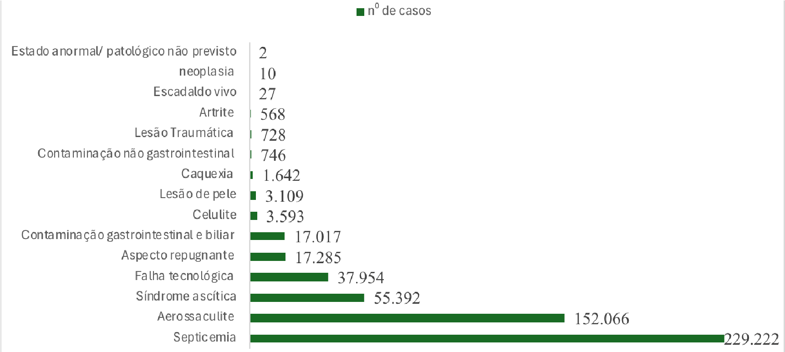
Fonte: Autoria Própria (2026)
Nesse contexto, a principal causa de condenação foi a septicemia, frequentemente associada a infecções por microrganismos, principalmente Escherichia coli, caracterizada pela disseminação do agente infeccioso pelo organismo e comprometimento do estado geral das aves, resultando na condenação total da carcaça (DUFOSSÉ, 2018). Em seguida, destacou-se a aerossaculite, enfermidade respiratória relacionada a agentes infecciosos e a condições inadequadas de criação, como alta densidade e ventilação deficiente (TREVISOL et al., 2023). Essa alteração pode predispor à septicemia, além de favorecer menor peso e desuniformidade do lote, impactando o processamento e aumentando o risco de contaminação das carcaças (MONTEIRO et al., 2016). De modo geral, essas ocorrências estão associadas a falhas no manejo sanitário e às condições ambientais (TREVISOL et al., 2023).
CONCLUSÃO: Conclui-se que as condenações totais de carcaças de frangos no estado da Bahia, em 2025, estão principalmente associadas a processos infecciosos, com destaque para septicemia e aerossaculite. O estudo reforça a importância da inspeção sanitária na identificação de problemas na cadeia produtiva e na proteção da saúde pública. Além disso, os achados subsidiam a adoção de medidas preventivas, contribuindo para a redução de perdas econômicas e melhoria da qualidade dos produtos.
REFERÊNCIAS BIBLIOGRÁFICAS:

BRASIL. Ministério da Agricultura e Pecuária. SIGSIF – Sistema de Informações Gerenciais do Serviço de Inspeção Federal: Relatório de Abate por Ano. Disponível em: https://sistemas.agricultura.gov.br/sigsif/pages/view/sigsif/abateporano/indexAbatePorAno.xh tml. Acesso em: 04 abr. 2026.

DUFOSSÉ, Mylla Christy da Silva. Determinação das principais causas de condenação e análise histopatológica, microbiológica e molecular de frangos condenados por aerossaculite em um abatedouro fiscalizado pelo Serviço de Inspeção Estadual. 2018. 50 p. Dissertação (mestrado em ciências) - Campus Universitário de Castanhal, Universidade Federal do Pará, Castanhal, 2018. Disponível em: https://pesquisa.bvsalud.org/portal/resource/pt/vtt-216291. Acesso em 04 abr. 2026.

IBGE - Instituto Brasileiro de Geografia e Estatística. Produção Agropecuária: Frangos .
Disponível em: https://www.ibge.gov.br/explica/producao-agropecuaria/frangos-abatidos/br. Acesso em: 04 abr. 2026.

MONTEIRO, Maria Fernanda dos Santos et al. Principais causas de condenação de frangos de corte em um abatedouro sob inspeção estadual na cidade de Manaus - AM. Brazilian Journal of Animal and Environmental Research, [S. l.], v.5, n.3, p. 2870-2881, jul./set.
2022. Disponível em:
https://ojs.brazilianjournals.com\.br/ojs/index.php/BJAER/article/view/50529. Acesso em: 04 abr. 2026.

TREVISOL, Iara M. et al. Principais causas infecciosas recentes aerossaculite em frangos de corte. Avicultura Industrial,[S. l.], n. 02, p. 12-18, 2023. Disponível em: http://www.infoteca.cnptia.embrapa.br/infoteca/handle/doc/1153443. Acesso em: 04 abr. 2026.

